# Documentazione

## Class diagram

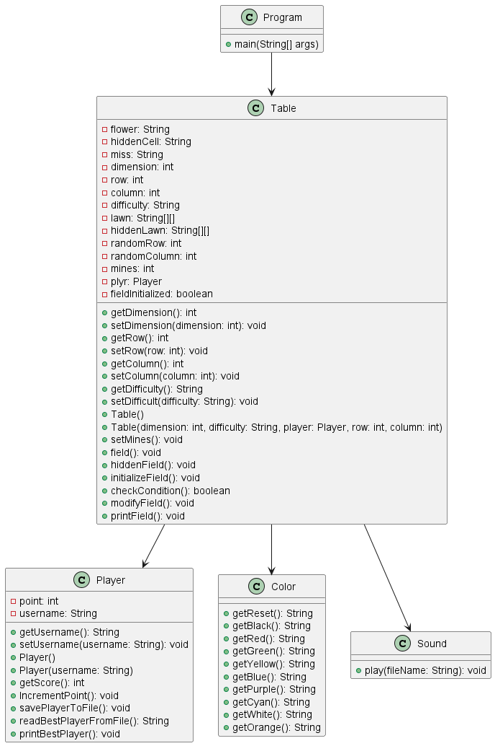

## UML

## Descrizione del Codice

Il programma è strutturato in diverse classi:

Program: Il metodo main gestisce l'avvio del gioco, la creazione del giocatore e della matrice, e il flusso di gioco.

Color: Fornisce costanti per colorare le stringhe nel terminale.

Table: Gestisce la logica di gioco, la creazione e gestione della matrice, la verifica delle condizioni di vittoria/sconfitta, e la stampa del campo di gioco.

Sound: Avvia la musica durante il gioco

Player: Rappresenta il giocatore, gestisce il punteggio, salva e legge i dati del giocatore da un file.

## Test Case

Test Case per le Coordinate:

Input: x = 3, y = 2

Output atteso: Il gioco continua normalmente.

Test Case per Coordinata con Fiore:

Input: x = 1, y = 1

Output atteso: Il gioco termina, stampa il punteggio del giocatore e lo salva nel file "highscore.txt".

Test Case per Input Errato (Non numerico):

Input: x = "abc", y = 2

Output atteso: Il programma gestisce l'eccezione, mostra un messaggio di errore e suggerisce di riavviare il gioco.

Test Case per Input Errato (Coordinate fuori dalla matrice):

Input: x = 10, y = 5 (con matrice 8x8)

Output atteso: Il programma gestisce l'eccezione, mostra un messaggio di errore e suggerisce di riavviare il gioco.

Test Case per Difficoltà Non Valida:

Input: difficoltà = "molto difficile"

Output atteso: Il programma gestisce l'eccezione, mostra un messaggio di errore e suggerisce di riavviare il gioco.